PHIẾU HƯỚNG DẪN HỌC SINH TỰ HỌC MÔN GDCD: KHỐI LỚP 6
TUẦN 8 -TIẾT 8
BÀI 3: SIÊNG NĂNG, KIÊN TRÌ (TIẾT 2)

HOẠT ĐỘNG 1: ĐỌC TÀI LIỆU VÀ THỰC HIỆN CÁC YÊU CẦU.
A YÊU CẦU CẦN ĐẠT:
II KHÁM PHÁ
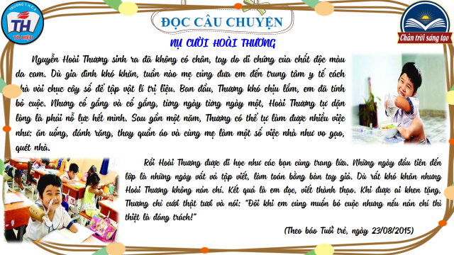
- Câu 1: Hoài Thương trong chuyện có gì đặc biệt?
- Câu 2: Vì sao Hoài Thương có thê tự ăn uống, thay quần áo, phụ giúp mẹ việc nhà và đi học?
- Câu 3: Từ câu chuyện về Hoài Thương, em rút ra được bài học gì cho bản thân?
- Câu 4: Theo em, siêng năng, kiên trì là gì?
- Thế nào siêng năng, kiên trì
- Biểu hiện của siêng năng, kiên trì
- Ý nghĩa siêng năng, kiên trì
- Cách rèn luyện siêng năng, kiên trì
III. LUYỆN TẬP
Bài tập 1: GV cho học sinh thảo luận nhóm kĩ thuật khăn trải bàn.
Bài tập 2: Bài tập tình huống: GV cho học sinh chơi trò chơi: “Tranh tài hùng biện”
Bài 3: Hoạt động chia sẻ
IV. VẬN DỤNG

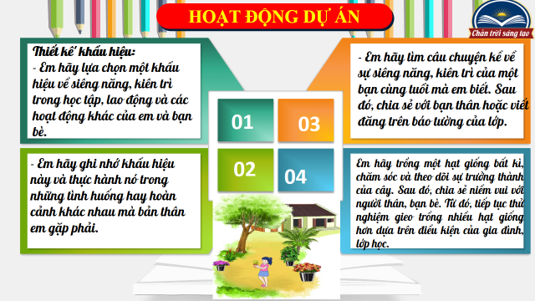
B NỘI DUNG BÀI HỌC (Nội dung chép vào vở)
II KHÁM PHÁ
1. Khái niệm
- Siêng năng là tính cách làm việc tự giác, cần cù, chịu khó, thường xuyên của con người.
- Kiên trì là tính cách làm việc tự giác, miệt mài, quyết tâm, bền bỉ đến cùng dù gặp khó khăn, trở ngại của con người.
2. Biểu hiện của siêng năng, kiên trì.
+ Trong học tập: đi học chuyên cần, chăm chỉ làm bài, có kế hoạch học tập, bài khó không nản,
+Trong lao động: Chăm làm việc nhà, không bỏ dở công việc, không ngại khó
+Trong hoạt động xã hội: Kiên trì luyện tập TDTT, kiên trì đấu tranh phòng chống tệ nạn xã hội, dịch bệnh covid, bảo vệ môi trường,...
3. Ý nghĩa
- Siêng năng, kiên trì sẽ giúp con người thành công trong công việc và cuộc sống.
4. Cách rèn luyện:
+ Trong học tập: đi học chuyên cần, chăm chỉ học, làm bài, có kế hoạch học tập..
+ Trong lao động: Chăm làm việc nhà, không ngại khó miệt mài với công việc.
+ Trong các hoạt động khác: ( kiên trì luyện tập TDTT, đấu tranh phòng chốngTNXH, bảo vệ môi trường...)
III. LUỆN TẬP
IV. VẬN DỤNG
C. BÀI TẬP:
Yêu cầu học sinh làm các bài tập sau:
Câu 1: Đâu là việc làm thể hiện siêng năng kiên trì
- Hoàng suốt ngày chơi games trên máy tính
- Hôm nay các bạn trong lớp tổng vệ sinh lớp học. Thư lại xin nghỉ vì sợ mệt
- Hằng thường luyện thanh đều đặng mỗi ngày một giờ để chuẩn bị cuộc thi hát cấp trường sắp tới
- Hạnh quyết tâm làm xong các bài tập toán giờ học ngữ văn
Câu 2: Em đồng ý với ý kiến nào sau đây về siêng năng kiên trì
- Những bạn có hoàn cảnh khó khăn mới cần siêng năng kiên trì
- Mọi người cần có đức tính siêng năng kiên trì trong học tập và lao động
- Siêng năng kiên trì giúp học sinh đạt học lực giỏi vì cần phải có sự thông minh
- Siêng năng dọn dẹp góc học tập khi được mẹ nhắc nhở

*Giáo viên hướng dẫn học sinh ghi chép:
Học sinh trả lời các câu hỏi vào vở theo yêu cầu gồm: Ghi
Phần II: KHÁM PHÁ
C/ Bài tập:
Lưu ý: học sinh ghi chép lại các câu hỏi thắc mắc, trở ngại của học sinh sau khi thực hiện nhiệm vụ học tập.
Trường: THCS Tam Thôn Hiệp
Lớp: …………………………
Họ tên học sinh:……………..
Môn học | Nội dung học tập | Câu hỏi của học sinh
GDCD 6 | Mục II  Mục III  Mục IV
Chuẩn bị nội dung tiếp thep Bài 4: Tôn trọng sự thật
Liên hệ giáo viên bộ môn: Phạm Hoàng Sang
Môn dạy: Sử - GDCD
Điện thoại: 0937443724. Gmail: hoangsang15@gmail.com

